

TRƯỜNG CAO ĐẲNG FPT POLYTECHNIC



# BÁO CÁO DỰ ÁN

### ĐỀ TÀI: ỨNG DỤNG QUẢN LÝ KHO



**Giảng viên hướng dẫn:** Nguyễn Quang Hưng

**Chuyên ngành:** Lập trình máy tính – Thiết bị di động

**Nhóm thực hiện:** Nhóm 04

**Thành viên:** Ngô Quốc Khánh PH30151 Nguyễn Hải Huy PH30022 Dương Hồng Tiến PH30203 Hoàng Quốc Hoàn PH30066 Nguyễn Văn Đạt PH30269

Hà Nội – 2024

MỤC LỤC

**Theo dõi phiên bản tài liệu** **4**

**DANH SÁCH THÀNH VIÊN** **4**

**PHẦN 1: GIỚI THIỆU ĐỀ TÀI – HỆ THỐNG** **8**

* 1. **Giới thiệu đề tài** 8
     1. ***Lý do chọn đề tài*** 8
     2. ***Mục mục tiêu làm đề tài*** 8
  2. **Thành viên tham gia dự án** 8
  3. **Các công cụ và công nghệ sử dụng** 9
     1. ***Các công cụ*** 9
     2. ***Các công nghệ*** 9

1. **Quy ước của tài liệu** 9
2. **Bảng chú giải thuật ngữ** 9
3. **Mục tiêu của đề tài** 11
4. **Phạm vi đề tài** 11
5. **Bố cục tài liệu** 11
6. **Khảo sát hệ thống** 12
   1. **Bài toán nghiệp vụ** 12
   2. **Hệ thống tương tự** 15
      1. ***Ưu điểm của ứng dụng:*** 15
      2. ***Nhược điểm của ứng dụng*** 16
   3. **Đối tượng sử dụng hệ thống** 16
7. **Khởi tạo và lập kế hoạch** 18
8. **Bối cảnh của sản phẩm** 29
9. **Các chức năng của sản phẩm** 30
10. **Đặc điểm người sử dụng** 31
11. **Môi trường vận hành** 31
12. **Các ràng buộc về thực thi và thiết kế** 32

**PHẦN 2. DATABASE** **3****3**

* 1. **Sơ đồ ERD** 33
  2. **Mô tả ERD** 34

**PHẦN 3. PHÂN TÍCH VÀ THIẾT KẾ** **36**

* 1. **Danh sách tác nhân**36
  2. **Danh sách các use case**36
  3. **Mô hình hệ thống ( Use case model )** 37
     1. *Giao diện đăng kí* *46*
     2. *Giao diện phiếu nhập kho* ***48***

**PHẦN 4. Các chức năng** **66**

* 1. **Phân hệ quản trị - admin**66

**PHẦN 5: CÁC PHI CHỨC NĂNG** **69**

* 1. Yêu cầu về tính sẵn sàng 70
  2. Yêu cầu về an toàn 70
  3. Yêu cầu về bảo mật 70
  4. Các đặc điểm chất lượng phần mềm 70
  5. Các quy tắc nghiệp vụ 70

**PHẦN 6: KIỂM THỬ** **71**

* 1. Kế hoạch kiểm thử 71
  2. Phân chia công việc và kết quả 71
  3. Kết quả đạt được 74

**PHẦN 7: TỔNG KẾT** **75**

* 1. Thời gian phát triển dự án 75
  2. Mức độ hoàn thành dự án 75
  3. Những khó khăn rủi ro gặp phải và cách giải quyết 75
  4. Những bài học rút ra sau khi làm dự án 76

**PHẦN 8: YÊU CẦU KHÁC** **77**

### Theo dõi phiên bản tài liệu

| **Tên** | **Ngày** | **Lý do thay đổi** | **Phiên bản** |
| --- | --- | --- | --- |
| Xây dựng  Ứng dụng quản lý kho | 15/01/2024 | Không thay đổi | 1.0 |
|  |  |  |  |

## DANH SÁCH THÀNH VIÊN

| STT | Họ và Tên | Mã Sinh  Viên | Ngành học | Số Điện Thoại | Email |
| --- | --- | --- | --- | --- | --- |
| 1 | Ngô Quốc Khánh | PH30151 | Lập trình mobile |  | khanhnqph30151@fpt.edu.vn |
| 2 | Nguyễn Hải Huy | PH30022 | Lập trình mobile |  | huynhph30022 @fpt.edu.vn |
| 3 | Hoàng Quốc Hoàn | PH30066 | Lập trình mobile |  | hoanhqph30066@fpt.edu.vn |
| 4 | Dương Hồng Tiến | PH30203 | Lập trình mobile |  | tiendhph30203@fpt.edu.vn |
| 5 | Nguyễn Văn Đạt | PH30269 | Lập trình mobile |  | datnvph30269@fpt.edu.vn |

## TÓM TẮT NỘI DUNG DỰ ÁN

Dự án ứng dụng quản lý kho hàng của chúng em tập trung vào việc cung cấp giải pháp hiệu quả cho doanh nghiệp. Hệ thống bao gồm quản lý loại sản phẩm, thông tin chi tiết về từng sản phẩm, và ghi chú về các giao dịch qua các phiếu nhập và xuất. Điểm đặc biệt là khả năng thống kê và báo cáo chi tiết về tình trạng tồn kho, lịch sử giao dịch giúp người quản lý đưa ra quyết định dựa trên dữ liệu đáng tin cậy. Đối với doanh nghiệp, ứng dụng giúp tối ưu hóa quá trình quản lý kho, giảm rủi ro và tăng cường khả năng quản lý kinh doanh một cách hiệu quả.

## LỜI MỞ ĐẦU

Trải qua những bước tiến đột phá của Công nghệ thông tin, chúng ta không thể phủ nhận tầm quan trọng của việc áp dụng công nghệ vào quản lý kinh doanh, đặc biệt là trong lĩnh vực quản lý kho. Ngày nay, mạng internet không chỉ là một công cụ phổ biến mà còn là trái tim của mỗi hoạt động kinh doanh. Trong bối cảnh này, hình ảnh quảng cáo các ứng dụng quản lý kho, chương trình khuyến mãi và các chính sách ưu đãi hiện nay trở thành nguồn động viên mạnh mẽ, đặc biệt là trong việc kích thích nhu cầu sử dụng các ứng dụng quản lý kho và các giải pháp đặt hàng trực tuyến.

Ứng dụng quản lý kho không chỉ được thiết kế với giao diện trực quan và hấp dẫn mà còn chú trọng vào sự đầu tư chi tiết về hình ảnh, thu hút sự chú ý của người sử dụng. Cách thức thống kê không chỉ tiết kiệm thời gian, tính toán linh hoạt mà còn mang lại tiện lợi lớn cho khách hàng. Điều này chứng tỏ sức mạnh và sự phát triển không ngừng của ngành dịch vụ quản lý kho trên điện thoại.

*Hình 1.1: Quản lý kho hàng*

Tại thời điểm hiện tại, ứng dụng trên điện thoại thông minh ngày càng phát triển, mở rộng cơ hội cho thương hiệu trong việc tương tác với khách hàng. Sự gia tăng này không chỉ vượt qua giới hạn của mô hình kinh doanh truyền thống mà còn mở ra những tiềm năng mới. Mặc dù tiện ích của các ứng dụng quản lý kho là rõ ràng, nhưng còn nhiều khía cạnh cần được tối ưu hóa. Những thách thức như kiến thức và kinh nghiệm hạn chế của nhà phát triển, yêu cầu bảo mật thông tin cửa hàng, và tính phù hợp với độ tuổi người sử dụng đều là những vấn đề đáng chú ý.

Với sự đồng thuận của trường Cao đẳng FPT Polytechnic và sự hỗ trợ nhiệt tình từ thầy Nguyễn Quang Hưng, nhóm chúng tôi đã quyết định tập trung nghiên cứu và phát triển đề tài: "Ứng dụng quản lý kho hàng". Đây là một bước tiến quan trọng nhằm đáp ứng yêu cầu ngày càng cao về quản lý hiệu quả và linh hoạt của các doanh nghiệp trong lĩnh vực quản lý kho

# PHẦN 1: GIỚI THIỆU ĐỀ TÀI – HỆ THỐNG

### Giới thiệu đề tài

##### Lý do chọn đề tài

Nhận thấy quản lý kho hàng hiện nay có nhiều vấn đề khi ghi chép sổ sách như thiếu hụt, nhầm lẫn. Nhóm chúng em cảm thấy đây là một đề tài đáng được khai thác. Và mong muốn tối ưu hóa ứng dụng mang đến cho người dùng cảm giác thân thiện, dễ sử dụng.

##### Mục mục tiêu làm đề tài

Dựa trên thị trương thực tế các ứng dụng còn chưa được hoàn thiện 100% cũng như lập trình viên còn hạn chế kiến thức nên khó tạo ra một ứng dụng có thể dễ dàng tiếp cận được các kho hàng. Qua đó nhóm chúng em thấy được những hạn chế nên đã đồng ý phát triển ứng dụng với tên gọi “Ứng dụng quản lý kho hàng” nhằm giúp người dùng dễ dàng hơn trong việc quản lý kho hàng trên điện thoại. Góp phần nhỏ vào ngành công nghệ nói chung và ngành mobile nói riêng.

### Thành viên tham gia dự án

| **STT** | **Họ tên thành viên** | **MSSV** | **Vai trò** |
| --- | --- | --- | --- |
| 1 | Ngô Quốc Khánh | PH30151 | PO |
| 2 | Nguyễn Hải Huy | PH30022 | SM |
| 3 | Hoàng Quốc Hoàn | PH30066 | DEV |
| 4 | Dương Hồng Tiến | PH30203 | DEV |
| 5 | Nguyễn Văn Đạt | PH30269 | TESTER |

*Bảng 1.2. Bảng danh sách và vai trò của thành viên nhóm*

### Các công cụ và công nghệ sử dụng

##### Các công cụ

* + - * Github
      * Android Studio

##### Các công nghệ

* + - * Java

- SQLite

### Quy ước của tài liệu

|  | **Font chữ** | **Kích thước**  **chữ** | **Khoảng cách**  **giữa các dòng** | **Căn lề** |
| --- | --- | --- | --- | --- |
| Heading 1 | Times New  Roman | 18 | 1.5cm | Trái |
| Heading 2 | Times New  Roman | 14 | 1.5cm | Trái |
| Nội dung | Times New  Roman | 13 | 2cm | Đều hai bên |

### Bảng chú giải thuật ngữ

| **Thuật ngữ** | **Giải thích thuật ngữ** |
| --- | --- |
| Tester | Người kiểm tra sản phẩm mà lập trình viên làm ra. |
| Backend Developer | Người xử lý mọi, chức năng phía server, logic nghiệp vụ phức tạp ở ẩn phía sau, giúp hệ thống hoạt động trơn tru. |
| Frontend Developer | Người xử lý việc xây dựng lên giao diện, chức năng client hệ thống từ thiết kế của designer. |
| Module | Chức năng |
| CRUD | CRUD là gì? CRUD là viết tắt của 4 từ tiếng Anh: Create, Read, Update, Delete. CRUD là 4 tính năng quan trọng nhất để làm việc với Database của một Website. |

| Use Case | Một kỹ thuật được dùng trong kỹ thuật phần mềm và hệ thống để nắm bắt yêu cầu chức năng hệ thống. Mô tả sự tương tác đặc trưng  giữa người dùng bên ngoài và hệ thống. |
| --- | --- |
| ERD | Entity Relationship Diagram, là một sơ đồ thể hiện các thực thể có trong database, và mối quan hệ giữa chúng với nhau. |
| Bug | Thuật ngữ được sử dụng để mô tả một vấn đề hoặc một lỗi trong chương trình hoặc máy tính làm cho nó hoạt động không bình thường. |
| Database | Một bộ dữ liệu được lưu trữ để tiếp cận một cách dễ dàng. |
| Client | Client hay còn gọi là máy trạm, máy khách – là nơi gửi yêu cầu đến server. Nghĩa là Client sẽ tổ chức giao tiếp với người dùng, Server và môi trường bên ngoài tại trạm làm việc. Bên cạnh đó, nó còn tiếp nhận yêu cầu của người dùng và thành lập các query string nhằm gửi đến Server. Kết quả nhận được từ Server, Client sẽ tổ chức  và trình diễn các kết quả đó |
| Workflow | Workflow (luồng công việc) là một sơ đồ miêu tả thứ tự thực hiện từng công việc, từng sự kiện. |
| Network – Mạng | Một tập hợp các máy tính được kết nối với nhau để chia sẻ tài nguyên |
| Server – Máy chủ | Hệ thống máy tính cung cấp dịch vụ cho các máy tính khác và lưu trữ tất cả chúng ở một nơi. |
| Source Code –  Mã nguồn | Tập hợp văn bản về hướng dẫn máy tính và được biên soạn  thành một chương trình máy tính. |

### Mục tiêu của đề tài

Xây dựng một ứng dụng quản lý kho hàng với đầy đủ những tính năng vốn có của một kho hàng cần quản lý, bổ sung vào đó những chức năng đã được các thành viên cải thiện và phục vụ tốt nhất nhu cầu quản lý kho hàng của người dùng.

### Phạm vi đề tài

Hệ thống chia tách thành 2 phân hệ riêng biệt:

* 1. Phân hệ admin: giúp người quản lý kho hàng theo dõi hoạt động của kho hàng từ quản lý thể loại, quản lý sản phẩm, nhập kho, xuất kho, thống kê, quản lý thành viên… .
  2. Theo dõi số lượng sản phẩm của kho hàng thông qua phần thống kê số với những tính năng như: thống kê sản phẩm, thống kê số lượng sản phẩm , thống kê tên sản phẩm… .
  3. Phân hệ người dùng: đưa ra giao diện trực quan tới người dùng cụ thể là admin, thành viên quản lý kho hàng, là một ứng dụng quản lý kho hàng các thể loại sản phẩm để người dùng lựa chọn.

### Bố cục tài liệu

**Phần 1. Giới thiệu đề tài:** nói về lý do chọn đề tài, quy ước tài liệu, bảng chú giải thuật ngữ, mục tiêu và phạm vi đề tài, khảo sát lên kế hoạch và lập ra các chức năng.

**Phần 2. Thiết kế ERD:** mô hình thể hiện mối liên hệ giữa các thực thể với nhau.

**Phần 3. Phân tích và thiết kế:** mô hình MVC, mô hình use case và thiết kế giao diện. **Phần 4. Các chức năng:** mô tả các chức năng có trong ứng dụng và trang web quản trị. **Phần 5. Phi chức năng:** liệt kê những phi chức năng.

**Phần 6. Kiểm thử:** đưa ra kế hoạch kiểm thử của dự án, test case và kết quả đạt được.

**Phần 7. Tổng kết:** thời gian phát triển của dự án, mức độ hoàn thành, những khó khăn gặp phải, cách giải quyết khó khăn. Bài học rút ra và kế hoạch phát triển trong tương lai.

### Khảo sát hệ thống

* 1. **Bài toán nghiệp vụ**

Doanh nghiệp đang đối mặt với thách thức quản lý kho hàng mà không yêu cầu kết nối internet. Với mục tiêu tối ưu hóa hiệu suất quản lý và đảm bảo tính sẵn sàng mọi lúc, ứng dụng quản lý kho offline sẽ giúp doanh nghiệp theo dõi và kiểm soát mọi khía cạnh từ nhập hàng đến xuất hàng.

Ứng dụng sẽ đơn giản và dễ sử dụng, với giao diện thân thiện không đòi hỏi kiến thức chuyên sâu về công nghệ. Đồng thời, nó sẽ tương thích trên nhiều thiết bị khác nhau, bao gồm cả máy tính và thiết bị di động, mang lại sự linh hoạt cho người sử dụng.

Các chức năng cơ bản bao gồm quản lý sản phẩm, nhập xuất hàng, và báo cáo thống kê chi tiết. Điều này giúp doanh nghiệp theo dõi lịch sử giao dịch, cập nhật thông tin sản phẩm và kiểm soát tồn kho một cách hiệu quả.

Hệ thống cũng hỗ trợ tính năng backup và restore dữ liệu, đảm bảo an toàn và liên tục trong quá trình quản lý. Bên cạnh đó, các biện pháp bảo mật như mã hóa được tích hợp để đảm bảo an toàn cho dữ liệu quan trọng của doanh nghiệp.

Với đơn giản, tính linh hoạt và tính năng tương thích đa nền tảng, ứng dụng quản lý kho offline là một giải pháp hiệu quả để doanh nghiệp nhanh chóng và thuận lợi giải quyết bài toán quản lý kho hàng.



*Hình 1.3: Quản lý kho bằng ứng dụng*

#### a. Kế hoạch khảo sát

| Hình thức khảo sát | Online |
| --- | --- |
| Đối tượng khảo sát | Tập trung chủ yếu các đối tượng 18-50 tuổi. |
| Đối tượng chính là nhân viên văn phòng, các chủ cửa hàng kinh doanh lớn hoặc nhỏ lẻ |

| Người lên kế hoạch khảo sát | Ngô Quốc Khánh |
| --- | --- |
| Người thực hiện khảo sát | Ngô Quốc Khánh  Dương Hồng Tiến |
| Thời gian khảo sát | 15/01/2024 – 07/01/2024 |
| Kế hoạch triển khai | - Hai thành viên trong nhóm thực hiện khảo sát với các chủ cửa hang kinh doanh bằng cách đi hỏi. |
| Mục đích của việc khảo sát | Thu thập các thông tin về nhu cầu của khách hàng. Tìm hiểu về những khó khăn, những gì mà các ứng dụng khác trên thị trường chưa đáp ứng được. Tìm ra giải pháp khắc phục, đưa ra những cải thiện phục vụ đề tài. |

**Kết luận**

Từ kết quả khảo sát, chúng em xác định được các chức năng chính cần có như sau:

* Phía quản lý(Nhân viên)
  + Đăng nhập
  + Tìm kiếm sản phẩm, loại sản phẩm
  + Xem sản phẩm, loại sản phẩm
  + Xem chi tiết sản phẩm, loại sản phẩm
  + Tạo phiếu nhập kho, xuất kho
  + Đăng xuất
  + Đổi mật khẩu
* Phía chủ cửa hàng (admin)
  + Tìm kiếm sản phẩm, loại sản phẩm
  + Xem sản phẩm, loại sản phẩm
  + Xem chi tiết sản phẩm, loại sản phẩm
  + Tạo phiếu nhập kho, xuất kho
  + Thống kê theo ngày – tháng - năm
  + Thống kê theo tháng
  + Thống kê 10 sản phẩm bán chạy nhất
  + Quản lý thành viên
  + Xoá tài khoản
  + Tạo tài khoản thành viên
  + Đăng xuất

### Hệ thống tương tự

Sau khi khảo sát một số ứng dụng, nhóm chúng em đã đưa ra được hai ứng dụng tương tự là “Quản lý kho thực phẩm Ajimoto” và “Kho sản phẩm”. Và đã kết luận được một số ưu nhược điểm như sau:

##### Ưu điểm của ứng dụng:

* + - * Giao diện dễ nhìn, thân thiện với nhiều lứa tuổi
      * Ứng dụng dễ dàng sử dụng
      * Hiển thị thông tin sản phẩm đầy đủ
      * Cho phép người dùng dễ dàng tìm kiếm sản phẩm
      * Dễ sử dụng

##### Nhược điểm của ứng dụng

1. Quản lý kho thực phẩm Ajimoto

* Ứng dụng chưa hoàn thiện
* Chức năng chưa đa dạng
* Lỗi giao diện ngay khi vào ứng dụng
* Không có thông tin sản phẩm đầy đủ

1. Kho sản phẩm

* Ứng dụng chưa đa dạng sản phẩm
* Chức năng chưa đa dạng

### Đối tượng sử dụng hệ thống

* ***Quản trị viên***
  + Đăng nhập: Bằng tài khoản quản trị viên được tạo bởi chủ sở hữu.
  + Đổi mật khẩu: Đổi mật khẩu tài khoản đang đăng nhập
  + Quản lý sản phẩm, loại sản phẩm: Xem danh sách sản phẩm, loại sản phẩm. Thực hiện thêm sửa xoá sản phẩm, loại sản phẩm
  + Quản lý phiếu nhập xuất: Xem phiếu nhập kho, xuất kho, Tìm kiếm phiếu nhập kho, xuất kho và Thêm, sửa, xóa phiếu.
  + Quản lý doanh thu: Thống kê số sản phẩm từ ngày – tháng – năm đến ngày – tháng – năm. Thống kê top sản phẩm xuất ra.
  + Quản lý tài khoản khách hàng.
* ***Quản lý(Nhân viên)***
  + Đăng nhập: Đăng nhập bằng tài khoản được admin tạo.
  + Đổi mật khẩu: Đổi mật khẩu tài khoản đang đăng nhập
  + Quản lý sản phẩm, loại sản phẩm: Xem danh sách sản phẩm, loại sản phẩm. Thực hiện thêm sửa xoá sản phẩm, loại sản phẩm
  + Quản lý phiếu nhập xuất: Xem phiếu nhập kho, xuất kho, Tìm kiếm phiếu nhập kho, xuất kho và Thêm, sửa, xóa phiếu.

### Các công nghệ sử dụng

*a, Các công cụ*

|  | Microsoft-Word-Simbolo - PM Blog |  |
| --- | --- | --- |
|  |  |  |
|  | ▷Figma : l'outil pour construire les maquettes web les plus ergonomique |  |
|  |  |  |

*b, Các công nghệ*

| Create a Database with SQLite, a short introduction |  |  |
| --- | --- | --- |

### Khởi tạo và lập kế hoạch

#### Khởi tạo dự án

1. **Sơ đồ làm việc nhóm**

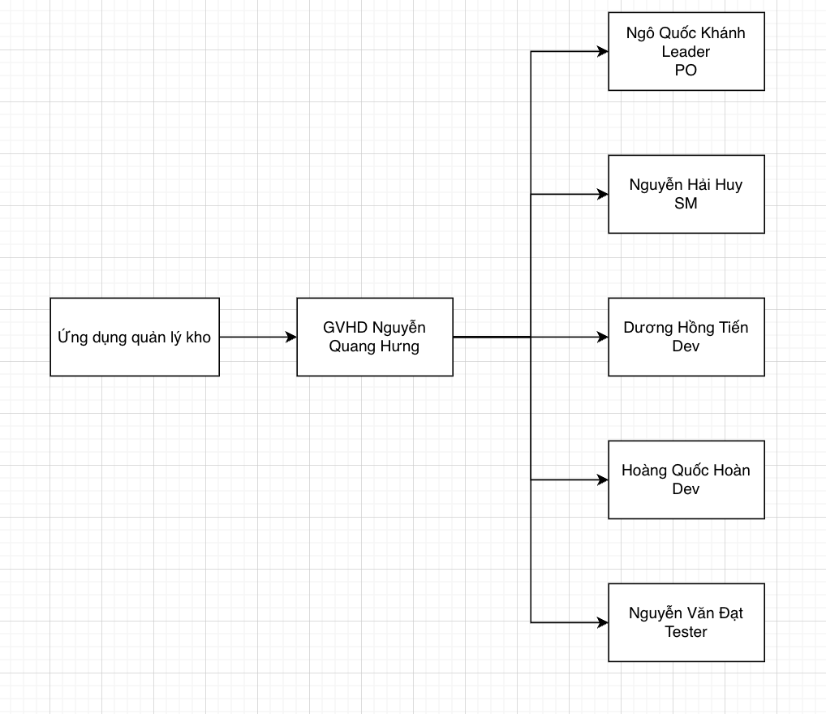

**b, Cách hoạt động nhóm**

| STT | Họ và tên | Vai trò |
| --- | --- | --- |
| 1 | Ngô Quốc Khánh | Leader, PO |
| 2 | Nguyễn Hải Huy | SM |
| 3 | Dương Hồng Tiến | Dev |
| 4 | Hoàng Quốc Hoàn | Dev |
| 5 | Nguyễn Văn Đạt | Tester |

Nguyên tắc quản lý trong dự án:

* Daily meet 15-30 phút từ thứ 2 tới thứ 7: lên kế hoạch làm việc vào thứ 2 đầu tuần, các ngày còn lại trao đổi về những gì đang làm, đã làm và khó khăn trong quá trình làm dự án.
* Leader là người lên kế hoạch làm việc cho cả nhóm và chịu trách nhiệm giám sát dự án bám sát với khảo sát và đầu ra đã xác định của Ứng dụng.
* Các thành viên gặp khó trong quá trình triển khai phải chủ động báo lại với leader để sớm đưa ra giải pháp tránh làm chậm tiến độ.

- Thời gian triển khai: 10/01/2024 – 03/02/2024

| **STT** | **Công việc** | **Người**  **thực hiện** | **Ngày bắt đầu** | **Ngày kết thúc** | **Thời gian (giờ)** | **Tiến độ** |
| --- | --- | --- | --- | --- | --- | --- |
| **Giai đoạn 1. Phân tích và thiết kế hệ thống** | | | | | | |
| 1.1 | Lên kế hoạch khảo sát | Khánh | 10/01/2024 | 10/01/2024 | 24 | 100% |
| 1.2 | Thực hiện khảo sát | Khánh, Tiến | 11/01/2024 | 11/01/2024 | 6 | 100% |
| 1.3 | Phân tích luồng và chức năng | Khánh | 11/01/2024 | 11/01/2024 | 6 | 100% |
| 1.4 | Vẽ workflow | Khánh | 11/01/2024 | 11/01/2024 | 6 | 100% |
| 1.5 | Vẽ use case | Khánh | 11/01/2024 | 11/01/2024 | 6 | 100% |
| 1.6 | Thế kế database | Tiến, Hoàn | 11/01/2024 | 11/01/2024 | 6 | 100% |
| 1.7 | Dựng khung project | Cả Nhóm | 11/01/2024 | 11/01/2024 | 6 | 100% |
| **Giai đoạn 2. A Các chức năng chính của dự án - Client** | | | | | | |
| **1. Chức năng đăng nhập** | | | | | | |
| 1.1 | Code giao diện, chức năng, | Tiến | 12/01/2024 | 12/01/2024 | 24 | 100% |

|  | validate dữ liệu đầu vào |  |  |  |  |  |
| --- | --- | --- | --- | --- | --- | --- |
| **2. Chức năng đăng ký** | | | | | | |
| 2.1 | Code giao diện, chức năng, validate dữ liệu đầu vào, cho phép người đăng ký tài khoản. | Hoàn | 12/01/2024 | 12/01/2024 | 24 | 100% |
| **3. Danh sách loại sản phẩm** | | | | | | |
| 3.1 | Code chức năng hiển thị danh sách loại sản phẩm | Tiến | 14/01/2024 | 14/01/2024 | 24 | 100% |

| **4. Danh sách sản phẩm** | | | | | | |
| --- | --- | --- | --- | --- | --- | --- |
| 4.1 | Code danh sách sản phẩm | Hoàn | 14/01/2024 | 14/01/2024 | 24 | 100% |
| **5. Danh sách phiếu nhập** | | | | | | |
| 5.1 | Code hiển thị giao diện danh sách phiếu nhập | Tiến | 22/01/2024 | 22/01/2024 | 24 | 100% |
| **6. Danh sách phiếu xuất** | | | | | | |
| 7.1 | Code hiển thị giao diện danh sách phiếu xuất | Hoàn | 22/01/2024 | 22/01/2024 | 24 | 100% |
| **8. Danh sách tài khoản** | | | | | | |

| 8.1 | Code danh sách tài khoản hiện có | Tiến | 30/01/2024 | 30/01/2024 | 24 | 100% |
| --- | --- | --- | --- | --- | --- | --- |
| **9. Thống kê theo ngày** | | | | | | |
| 9.1 | Code thống kê theo ngày | Hoàn | 01/02/2024 | 01/02/2024 | 24 | 100% |
| **10. Thống kê theo tháng** | | | | | | |
| 10.1 | Code thống kê theo tháng | Tiến | 30/01/2024 | 30/01/2024 | 24 | 100% |

| **11. Đổi mật khẩu** | | | | | | |
| --- | --- | --- | --- | --- | --- | --- |
| 11.1 | Code chức năng đổi mật khẩu | Tiến | 03/02/2024 | 03/02/2024 | 24 | 100% |
| **12. Thoát ứng dụng** | | | | | | |
| 12.1 | Code chức năng thoát app | Hoàn | 03/02/2024 | 03/02/2024 | 24 | 100% |
| **13. Màn hình thêm loại sản phẩm** | | | | | | |
| 13.1 | Code chức năng thêm loại sản phẩm | Tiến | 16/01/2024 | 16/01/2024 | 24 | 100% |

| **14. Màn hình sửa loại sản phẩm** | | | | | | |
| --- | --- | --- | --- | --- | --- | --- |
| 14.1 | Code chức năng sửa loại sản phẩm | Tiến | 18/01/2024 | 18/01/2024 | 24 | 100% |
| **15. Màn hình xoá loại sản phẩm** | | | | | | |
| 15.1 | Code chức năng xoá loại sản phẩm | Tiến | 20/01/2024 | 20/01/2024 | 24 | 100% |
| **16. Màn hình thêm sản phẩm** | | | | | | |
| 16.1 | Code chức năng thêm sản phẩm | Hoàn | 16/01/2024 | 16/01/2024 | 24 | 100% |
| **17. Màn hình sửa sản phẩm** | | | | | | |
| 17.1 | Code chức năng thêm sửa sản phẩm | Hoàn | 18/01/2024 | 18/01/2024 | 24 | 100% |
| **18. Màn hình xoá sản phẩm** | | | | | | |

| 18.1 | Code chức năng xoá sản phẩm | Hoàn | 20/01/2024 | 20/01/2024 | 24 | 100% |
| --- | --- | --- | --- | --- | --- | --- |
| **19. Màn hình tạo phiếu nhập** | | | | | | |
| 19.1 | Code chức năng tạo phiếu nhập | Tiến | 24/01/2024 | 24/01/2024 | 24 | 100% |
| **20. Màn hình sửa phiếu nhập** | | | | | | |
| 20.1 | Code chức năng sửa phiếu nhập | Tiến | 26/01/2024 | 26/01/2024 | 24 | 100% |

| **21. Màn hình xoá phiếu nhập** | | | | | | |
| --- | --- | --- | --- | --- | --- | --- |
| 20.1 | Code chức năng xoá | Tiến | 28/01/2024 | 28/01/2024 | 24 | 100% |
| **21. Màn hình tạo phiếu xuất** | | | | | | |
| 21.1 | Code chức năng tạo phiếu xuất | Hoàn | 24/01/2024 | 24/01/2024 | 24 | 100% |

| **22. Màn hình sửa phiếu xuất** | | | | | | |
| --- | --- | --- | --- | --- | --- | --- |
| 22.1 | Code chức năng sửa phiếu xuất | Hoàn | 26/01/2024 | 26/01/2024 | 24 | 100% |
| **23. Màn hình xoá phiếu xuất** | | | | | | |
| 22.2 | Code chức năng xoá phiếu xuất | Hoàn | 28/01/2024 | 28/01/2024 | 24 | 100% |

1. **Xác định đối tượng sử dụng hệ thống**

Dựa vào khảo sát nhóm xác định được 2 đối tượng sử dụng hệ thống:

* + Chủ cửa hàng (admin)
  + Quản lý (nhân viên)

1. **Phương pháp phát triển phần mềm**

Dự án nhóm chọn phát triển theo mô hình MVC. Mô hình MVC chia ứng dụng ra thành 3 thành phần chính: Model, View và Controller.

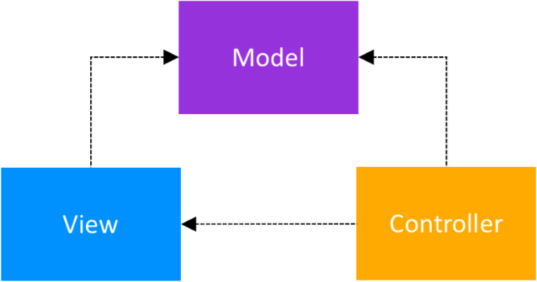

1. **Đánh giá tính khả thi của dự án**

Mục đích phát triển của công nghệ xưa nay vẫn là giảm sức lao động của con người, tăng năng xuất. Thay vì phải mất cả quyển sổ dày để ghi số lương xuất nhập sản phẩm trong kho, thì sự ra đời của Ứng dụng Quản lý kho với sự phát triển của của công nghệ đã giúp khách hàng tiết kiệm thời gian đáng kể. Trước đây khi cứ phải mò mẫm thống kê từng con số, thì nay chỉ vài thao tác tay, thậm chí theo dõi trực quan được thành quả qua biểu đồ, thì hiệu quả kinh doanh của cửa hàng sẽ tăng lên gấp nhiều lần.

### Bối cảnh của sản phẩm

Thời đại công nghệ phát triển, kéo theo đó là sự chuyển đổi không ngừng của cuộc sống, công nghệ đi vào từng hoạt động hàng ngày của con người. Từ những hoạt động tay chân cho tới trí não, đều có sự góp mặt của công nghệ, nó làm thay đổi cách thức vận hành, thậm chí là cả mô hình kinh doanh của doanh nghiệp.

Quản lý khó hàng từ thời xưa vốn được ghi chép ra sổ sách, chúng ta có thể thấy việc đó rất tốn thời gian thậm chí có thể sai sót, nhầm lẫn, mất mất sổ sách dẫn đến thất thoát doanh thu ảnh hưởng đến công cuộc phát triển kinh tế. Sự ra đời của những ứng dụng quản lý kho hàng đã giúp chúng ta tiếp cận được phần mềm, tiết kiệm được thời gian mà khó có thể xảy ra sai sót. Tuy nhiên, không phải ứng dụng nào cũng phục vụ đúng, đủ nhu cầu của cả doanh nghiệp và người dùng, đã có rất nhiều ứng dụng quản lý ra đời, nhưng vẫn mang trong mình nhiều vấn đề: giao diện khó nhìn, không cập nhật xu hướng, không hoàn thành hệ thống quản lý… Năm bắt được những khó khăn này chúng em quyết định tạo ra một hệ thống quản lý với tiêu chí cốt lõi giúp người dùng thích nghi được với công nghệ 4.0 đầy đủ tiện ích với quản lý kho hàng.

### Các chức năng của sản phẩm

Hệ thống được chia tách thành 2 phân hệ là phân hệ quản trị - admin và phân hệ nhân viên quản lý.

* Phân hệ quản trị - admin

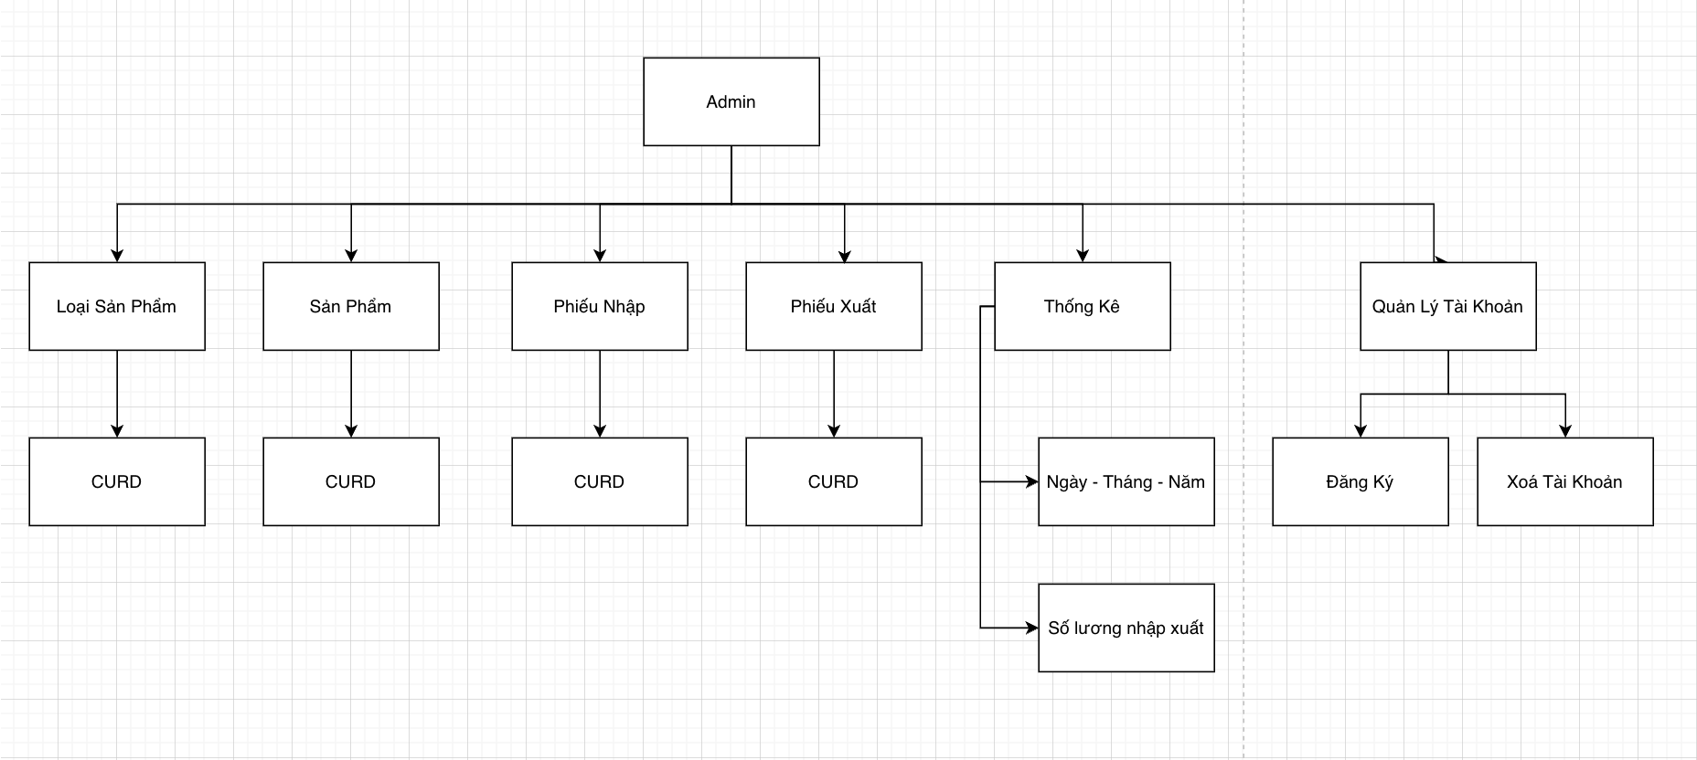

* Phân hệ quản lý

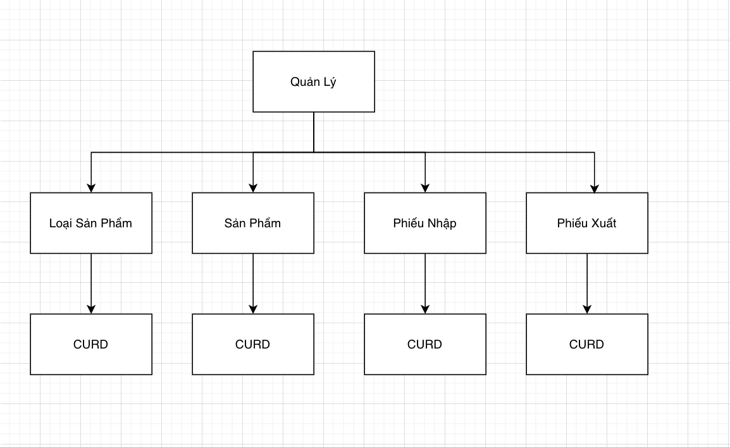

### Đặc điểm người sử dụng

Những người sử dụng hệ thống:

❖ Admin: Thực hiện quản lý toàn bộ ứng dụng.

➢ Quản lý loại sản phẩm

➢ Quản lý sản phẩm

➢ Quản lí phiếu xuất kho

➢ Quản lý phiếu nhập kho

➢ Quản lí thống kê: Thống lượng hàng trong kho theo tháng, thống kê theo ngày.

➢ Quản lý thành viên

➢ Đổi mật khẩu

➢ Đăng xuất

❖ Thành viên: Thao tác được với tất cả những chức năng phía thành viên.

➢ Quản lý loại sản phẩm

➢ Quản lý sản phẩm

➢ Quản lí phiếu xuất kho

➢ Quản lý phiếu nhập kho

➢ Đổi mật khẩu

➢ Đăng xuất

### Môi trường vận hành

❖ Ngôn ngữ lập trình:

➢ Hệ thống được xây dựng trên Android Studio với ngôn ngữ Java.

➢ Cơ sở dữ liệu của hệ thống sử dụng: SQLite.

❖ Yêu cầu phần cứng:

➢ CPU: intel Core i5 trở lên.

➢ RAM: tối thiểu 8GB.

➢ Đĩa cứng (ổ C:): Tối thiểu trống 10Gb.

➢ Hệ điều hành: Windows, MacOS.

### Các ràng buộc về thực thi và thiết kế

❖ Ngôn ngữ lập trình phía BackEnd: Java

❖ FrontEnd: Java

❖ Cơ sở dữ liệu: SQLite

❖ Ràng buộc:

➢ Giao diện bám sát nhu cầu của người dùng, không làm phức tạp quy trình quản lý.

➢ Kích thước CSDL đủ lớn để lưu trữ thông tin.

➢ Bàn giao sản phẩm đúng hạn, đúng thời gian và địa điểm thích hợp.

➢ Phần mềm chạy trên hệ điều hành Android.

# PHẦN 2. DATABASE

### Sơ đồ ERD

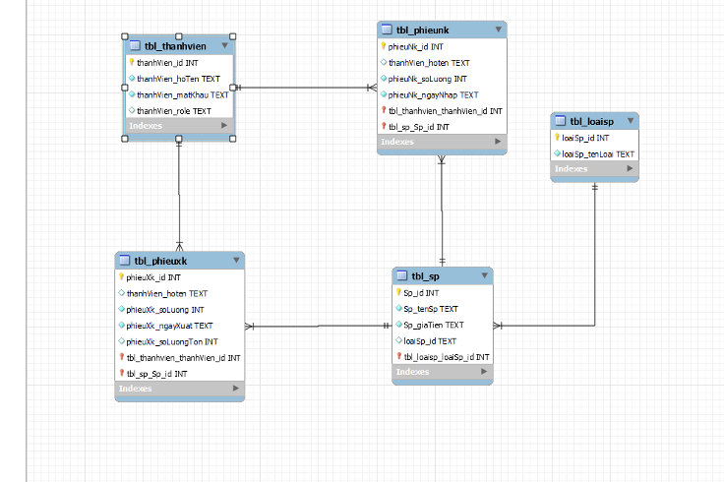

*Hình 2.1 Sơ đồ ERD*

### Mô tả ERD

| **1.Loại Sản Phẩm(tbl_loaisp)** | | | | |
| --- | --- | --- | --- | --- |
| **Name** | **Type** | **Key** | **Not null** | **Description** |
| loaiSp_id | INT | PK |  | Mã loại |

| loaiSp_tenLoai | TEXT |  |  | Tên loại sản phẩm |
| --- | --- | --- | --- | --- |

| **2. Sản Phẩm (tbl_loaisp)** | | | | |
| --- | --- | --- | --- | --- |
| **Name** | **Type** | **Key** | **Not null** | **Description** |
| Sp_id | INT | PK |  | Mã Sản Phẩm |
| thanhVien_id | TEXT |  |  | Tên Sản Phẩm |
| Sp_giaTien | TEXT |  |  | Giá Tiền |
| loaiSp_id | INT | FK |  | Mã Loại Sản Phẩm |

| **3. Phiếu Xuất Kho (tbl_phieuXk)** | | | | |
| --- | --- | --- | --- | --- |
| **Name** | **Type** | **Key** | **Not null** | **Description** |
| phieuXk_id | INT | PK |  | Mã phiếu, tự động tăng |
| thanhVien_id | INT | FK |  | Mã thành viên |
| Sp_id | INT | FK |  | Mã Sản Phẩm |
| phieuXk_soLuong | INT |  |  | Số lượng xuất kho |
| phieuXk_ngayXuat | TEXT |  |  | Ngày xuất kho |
| PhieuXk_soLuongTon | INT |  |  | Số lượng tồn kho |

| **4. Phiếu Nhập Kho (tbl_phieuNk)** | | | | |
| --- | --- | --- | --- | --- |
| **Name** | **Type** | **Key** | **Not null** | **Description** |
| phieuNk_id | INT |  | PK | Mã phiếu, tự động tăng |
| thanhVien_id | INT |  | FK | Mã thành viên |
| Sp_id | INT |  | FK | Mã sản phẩm |
| phieuNk_soLuong | INT |  |  | Số lượng xuất kho |
| phieuNk_ngayNhap | TEXT |  |  | Ngày nhập kho |

| **5. Thành Viên** | | | | |
| --- | --- | --- | --- | --- |
| **Name** | **Type** | **Key** | **Not null** | **Description** |
| thanhVien_id | INT | PK |  | Mã Thành Viên |
| thanhVien_hoTen | TEXT |  |  | Họ Tên Thành Viên |
| thanhVien_matKhau | TEXT |  |  | Mật Khẩu |
| thanhVien_role | TEXT |  |  | Chức Vụ |

# PHẦN 3. PHÂN TÍCH VÀ THIẾT KẾ

### Danh sách tác nhân:

* Quản trị viên
* Nhân viên

### Danh sách các use case:

| **Quản trị viên** | **Nhân viên** |
| --- | --- |
| - Đăng nhập, đăng xuất | - Đăng nhập, đăng xuất |
| - Đổi mật khẩu | - Đổi mật khẩu |
| - Quản lý loại sản phẩm | - Quản lý loại sản phẩm |
| - Quản lý sản phẩm | - Quản lý sản phẩm |
| - Quản lý đơn hàng | - Quản lý đơn hàng |
| - Quản lý thống kê |  |
| - Quản lý nhân viên |  |

### Mô hình hệ thống (Use case model):

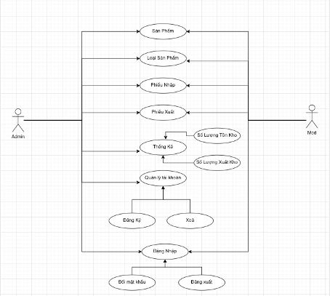

*Hình 3.3.1: Sơ đồ Use case*

### Mô tả use case:

| **STT** | **Usecase** | **Mô tả chung** | **Input** | **Output** |
| --- | --- | --- | --- | --- |
| 1 | Đăng nhập | Quản trị viên và nhân viên đăng nhập để sử dụng các chức năng có trong ứng dụng. | Email và mật khẩu. | Hiển thị kết quả đăng nhập và chuyển hướng vào ứng dụng nếu đăng nhập thành  công. |
| 2 | Đăng xuất | Quản trị viên và nhân viên có thể đăng xuất ra khỏi tài khoản cá nhân. |  | Hiển thị màn hình khi chưa được đăng nhập tài khoản  cá nhân. |
| 3 | Đổi mật khẩu | Quản trị viên và nhân viên có thể thay đổi mật khẩu mới cho tài khoản cá nhân. | Nhập mật khẩu cũ và mật khẩu mới. | Hoàn thành đổi mật khẩu, server sẽ ghi nhận mật khẩu mới nhất cho  lần đăng nhập sau. |

| 4 | Thêm loại sản phẩm | Quản trị viên và nhân viên có quyền thêm loại sản phẩm mới cho kho của mình sau khi đã nhập đầy đủ thông tin của loại sản phẩm cần thêm. | Nhập đúng và đầy đủ thông tin của loại sản phẩm . | Hiển thị loại sản phẩm đã thêm lên ứng dụng. |
| --- | --- | --- | --- | --- |
| 5 | Sửa loại sản phẩm | Quản trị viên và nhân viên có thể sửa thông tin của loại sản phẩm. | Nhập thông tin muốn thay đổi của loại sản phẩm. | Hiển thị thông tin loại sản phẩm mới nhất đã sửa. |
| 6 | Xóa loại sản phẩm | Quản trị viên và nhân viên có quyền xóa loại sản phẩm. | Xóa loại sản phẩm mà quản trị mong muốn. | Ứng dụng không còn hiển thị loại sản phẩm mà đã xóa. |
| 7 | Tìm kiếm loại sản phẩm | Người dùng có thể tìm kiếm được loại sản phẩm mà mình đang có nhu cầu. | Nhập tên loại sản phẩm cần tìm. | Hiển thị loại sản phẩm vừa tìm. |

| 8 | Thêm sản phẩm | Quản trị viên và nhân viên có quyền thêm sản phẩm mới cho kho của mình sau khi đã nhập đầy đủ thông tin của sản phẩm cần thêm. | Nhập đúng và đầy đủ thông tin của sản phẩm như loại sản phẩm, tên sản phẩm , giá. | Hiển thị sản phẩm đã thêm lên ứng dụng. |
| --- | --- | --- | --- | --- |
| 9 | Sửa sản phẩm | Quản trị viên và nhân viên có thể sửa thông tin của sản phẩm. | Nhập thông tin muốn thay đổi của sản phẩm. | Hiển thị thông tin sản phẩm mới nhất đã sửa. |
| 10 | Xóa sản phẩm | Quản trị viên và nhân viên có quyền xóa sản phẩm | Xóa sản phẩm mà quản trị mong muốn | Ứng dụng không còn hiển thị sản phẩm mà đã xóa. |
| 11 | Tìm kiếm sản phẩm | Người dùng có thể tìm kiếm được sản phẩm mà mình đang có nhu cầu. | Nhập tên sản phẩm cần tìm | Hiển thị sản phẩm vừa tìm. |
| 12 | Thêm phiếu nhập | Quản trị viên và nhân viên có quyền thêm phiếu nhập mới sau khi đã nhập đầy đủ thông tin của phiếu nhập cần thêm. | Nhập đúng và đầy đủ thông tin của phiếu nhập như tên sản phẩm, số lượng, ngày nhập. | Hiển thị phiếu nhập đã thêm lên ứng dụng. |
| 13 | Sửa phiếu nhập | Quản trị viên và nhân viên có thể sửa thông tin của phiếu nhập. | Nhập thông tin muốn thay đổi của phiếu nhập. | Hiển thị thông tin phiếu nhập mới nhất đã sửa. |
| 14 | Xóa phiếu nhập | Quản trị viên và nhân viên có quyền xóa phiếu nhập | Xóa phiếu nhập mà quản trị mong muốn | Ứng dụng không còn hiển thị phiếu nhập mà đã xóa. |
| 15 | Tìm kiếm phiếu nhập | Người dùng có thể tìm kiếm được phiếu nhập mà mình đang có nhu cầu. | Nhập mã phiếu nhập cần tìm | Hiển thị phiếu nhập vừa tìm. |
| 16 | Thêm phiếu xuất | Quản trị viên và nhân viên có quyền thêm phiếu xuất mới sau khi đã nhập đầy đủ thông tin của phiếu xuất cần thêm. | Nhập đúng và đầy đủ thông tin của phiếu xuất như tên sản phẩm, số lượng, ngày xuất. | Hiển thị phiếu xuất đã thêm lên ứng dụng. |
| 17 | Sửa phiếu xuất | Quản trị viên và nhân viên có thể sửa thông tin của phiếu xuất. | Nhập thông tin muốn thay đổi của phiếu xuất. | Hiển thị thông tin phiếu xuất mới nhất đã sửa. |
| 18 | Xóa phiếu xuất | Quản trị viên và nhân viên có quyền xóa phiếu xuất | Xóa phiếu xuất mà quản trị mong muốn | Ứng dụng không còn hiển thị phiếu xuất mà đã xóa. |
| 19 | Tìm kiếm phiếu xuất | Người dùng có thể tìm kiếm được phiếu xuất mà mình đang có nhu cầu. | Nhập mã phiếu nhập cần tìm | Hiển thị phiếu xuất vừa tìm. |
| 20 | Xem thống kê xuất, nhập kho | Chỉ quản trị viên mới có thể xem toàn bộ thống kê xuất, nhập của kho. | Nhập thống kê theo ngày hoặc tháng | Màn hình hiển thị thống kê hàng xuất và tồn của kho. |

### Thiết kế giao diện

* 1. ***Giao diện Ứng dụng***

a, Bản thiết kế

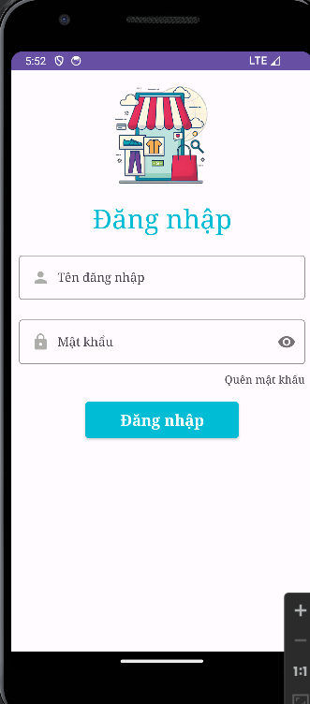

##### Giao diện đăng nhập

a, Bản thiết kế

|  |  |
| --- | --- |

b, Code giao diện

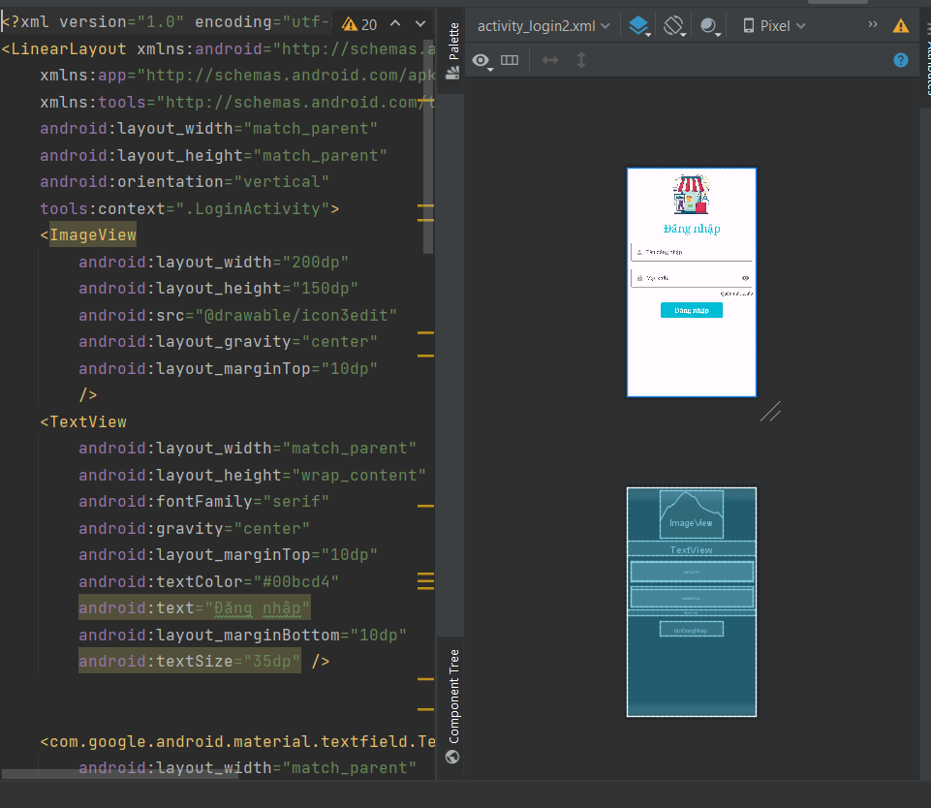

##### Giao diện đăng kí

a, Thiết kế

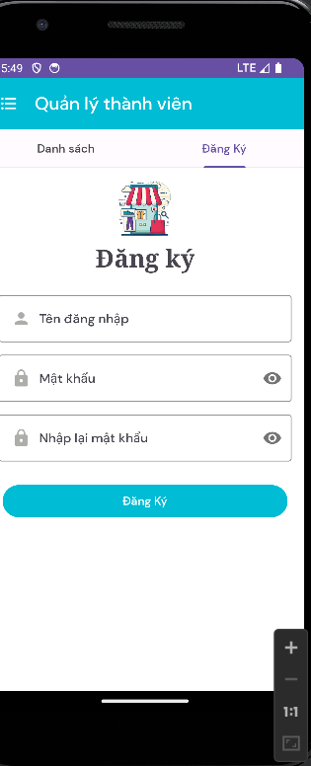

b, Code giao diện

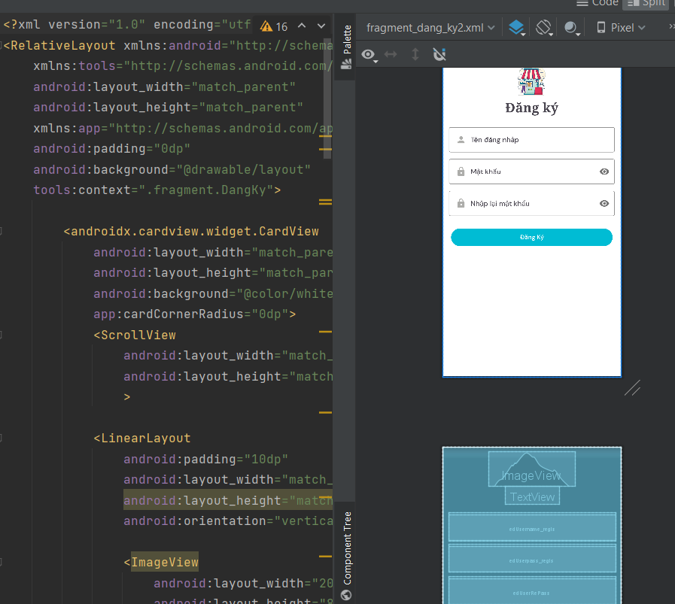

##### Giao diện phiếu nhập kho

a, Thiết kế

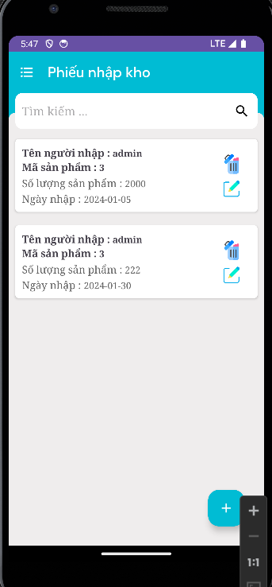

b, Code giao diện

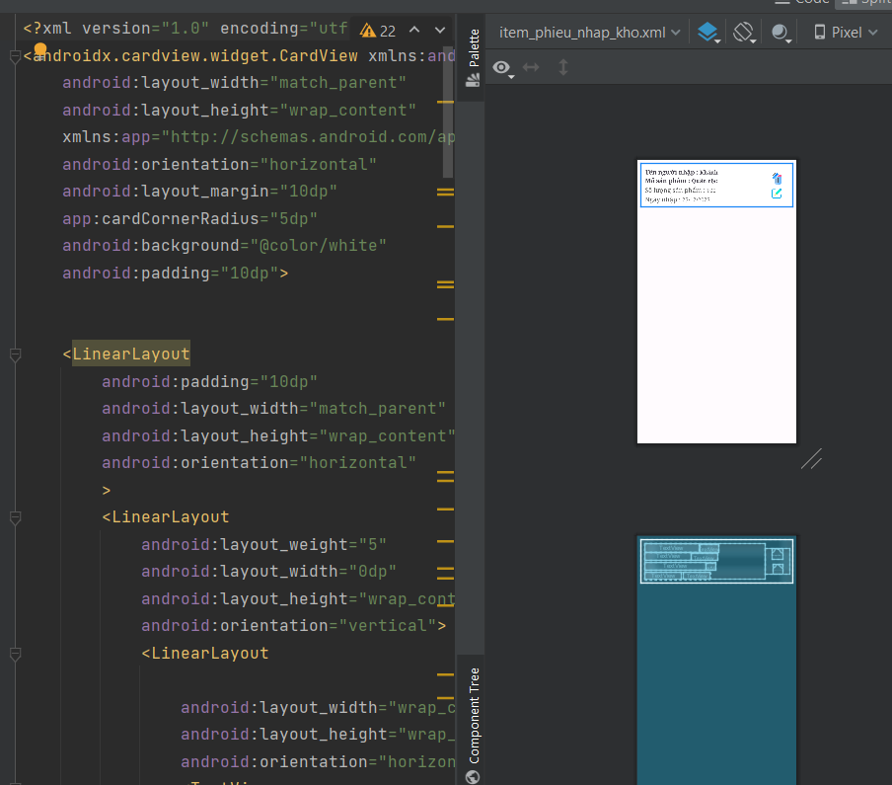

##### Giao diện phiếu xuất kho

a, Thiết kế

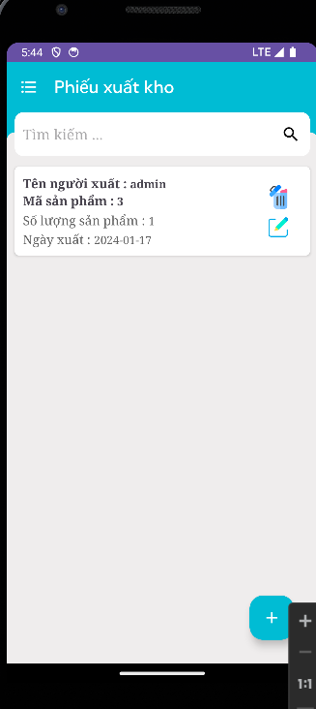

b, Code giao diện

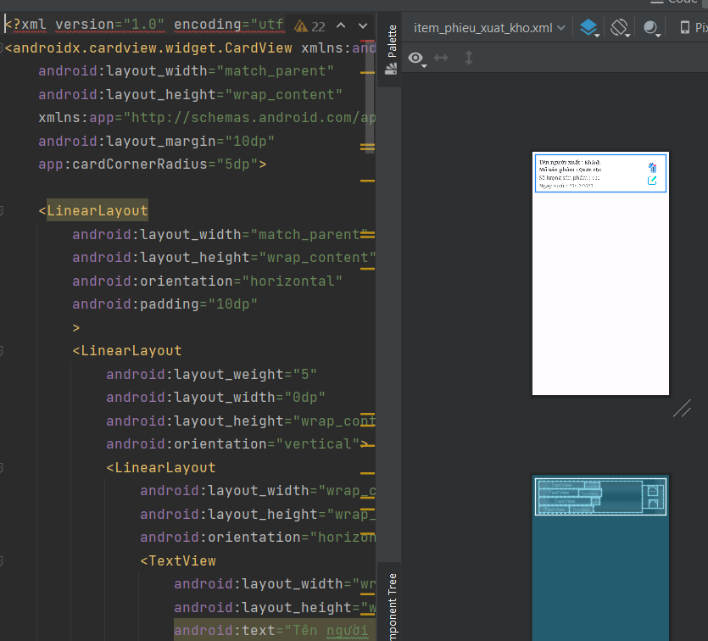

##### Giao diện sản phẩm

a, Thiết kế

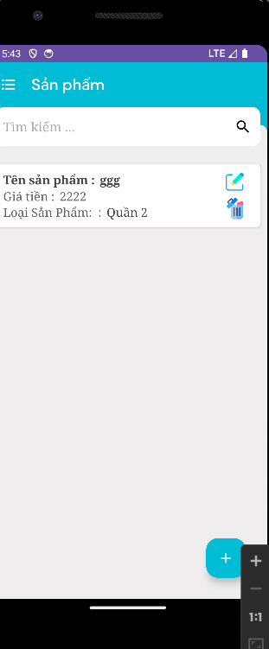

b, Code giao diện

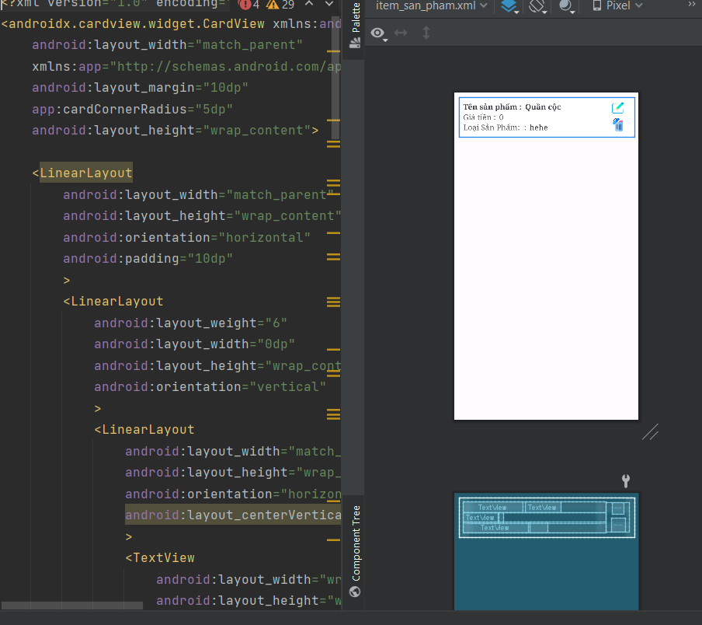

##### Giao diện tài khoản

a, Thiết kế

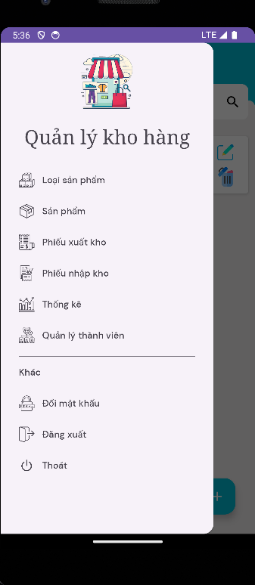

b, Code giao diện

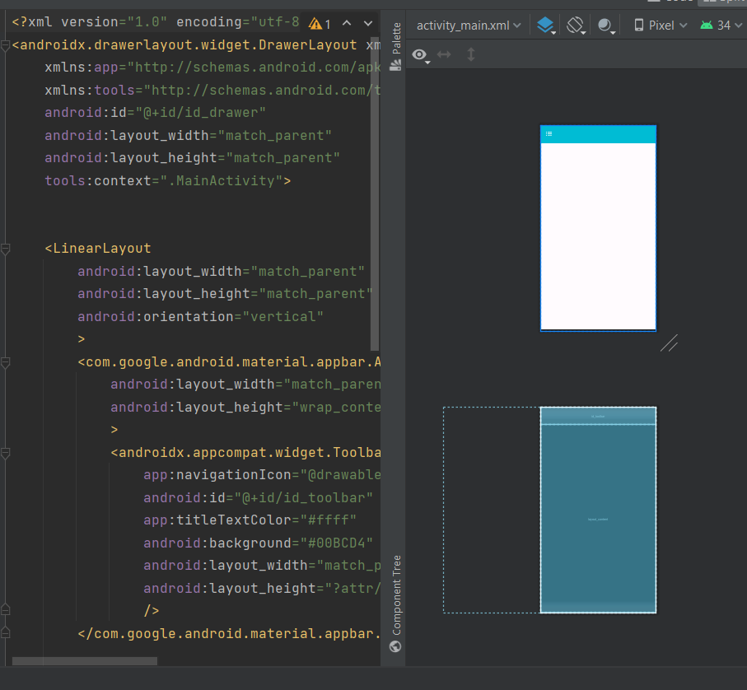

##### Giao diện chi tiết sản phẩm

a, Bản thiết kế

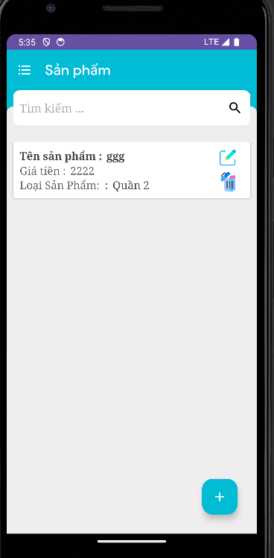

b, Code giao diện

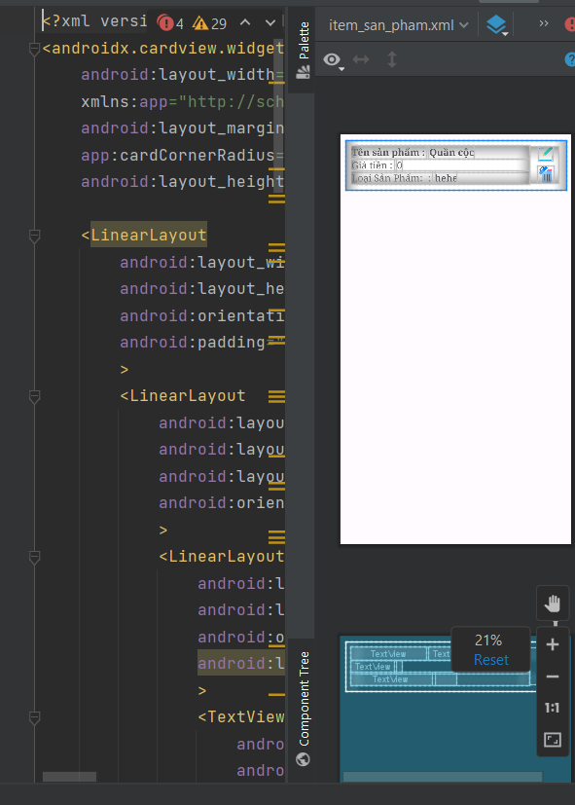

##### Giao diện đổi mật khẩu

a, Thiết kế

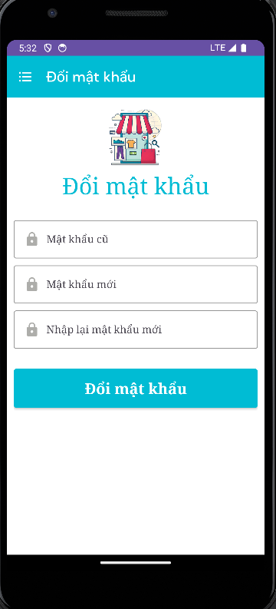

b, Code giao diện

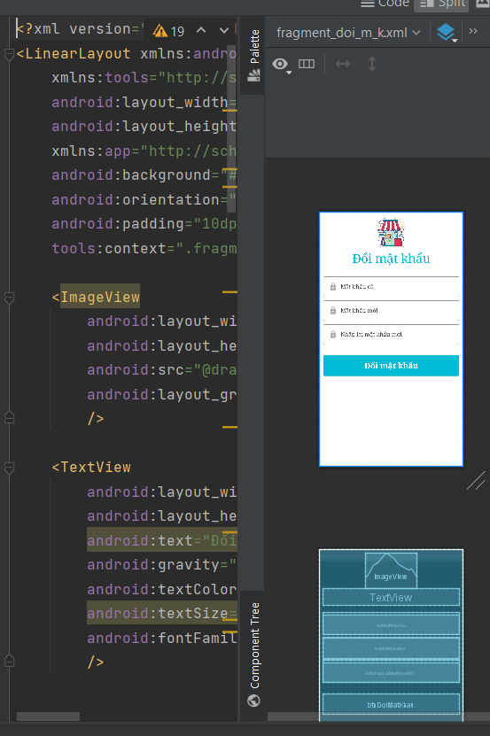

##### Giao diện quản lý thành viên

a, Thiết kế

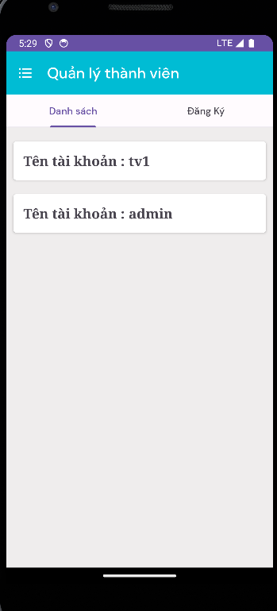

b, Code giao diện

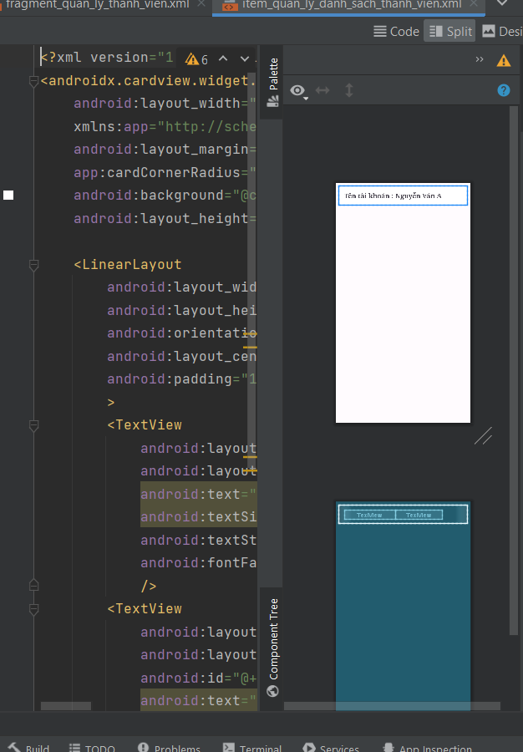

##### Giao diện loại sản phẩm

a, Thiết kế

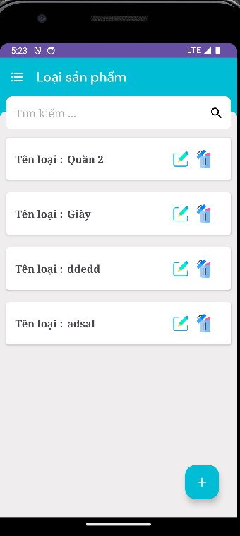

b, Code giao diện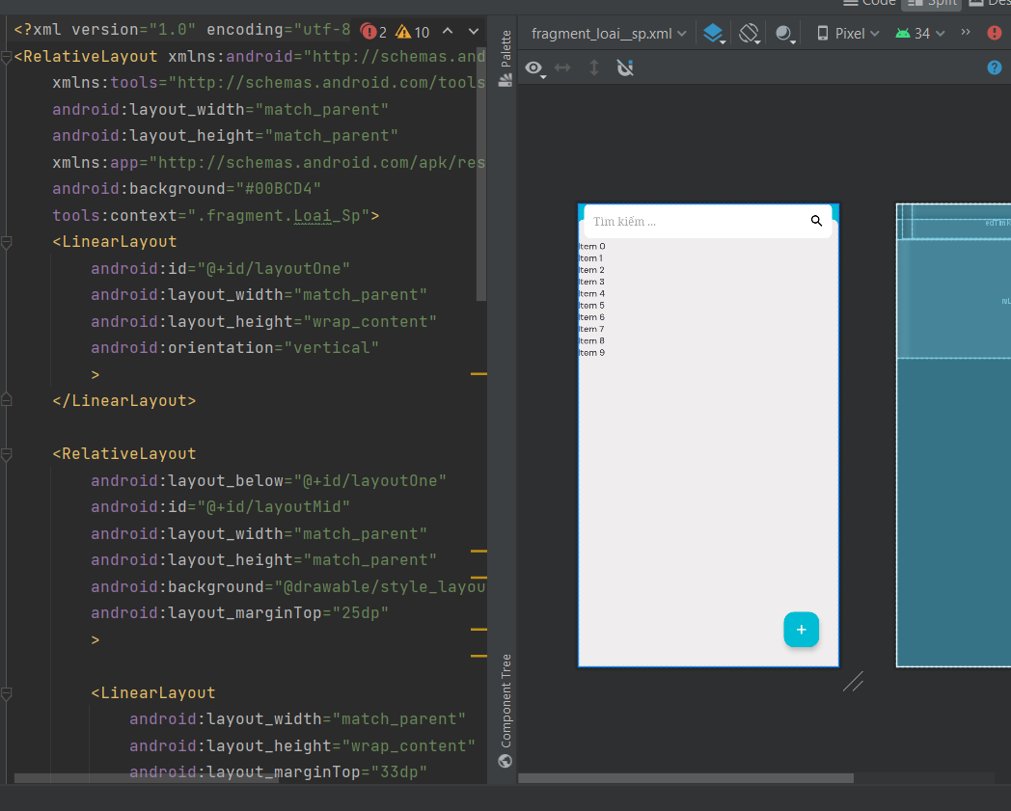

##### Giao diện thống kê

a, Thiết kế

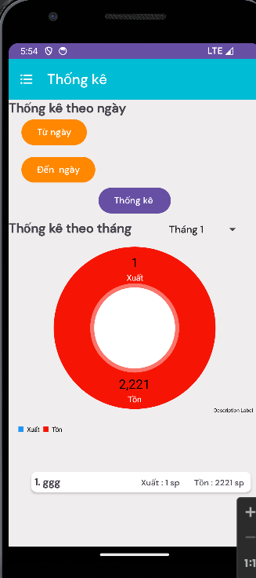

b, Code giao diện

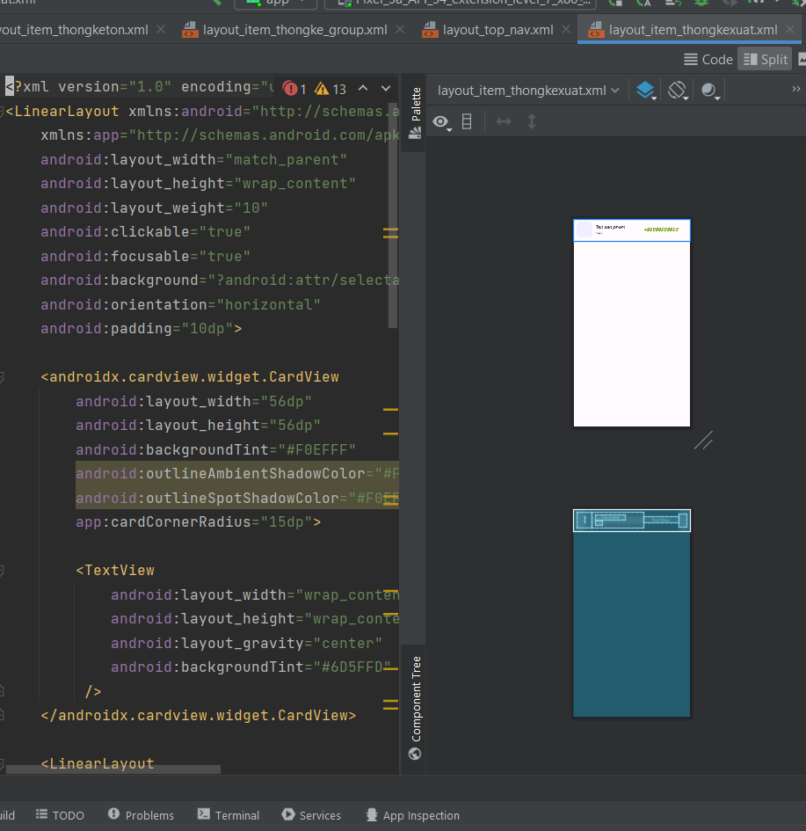

# PHẦN 4. Các chức năng

### Phân hệ quản trị - admin

* + - Quản lý sản phẩm

| **Tác nhân** | **Mô tả** |
| --- | --- |
| Admin | Chức năng này cho phép Admin quản lý các thông tin sản phẩm bao gồm: tên sản phẩm, loại, id |

* + - Quản lý đơn hàng

| **Tác nhân** | **Mô tả** |
| --- | --- |
| Admin | Chức năng này cho phép Admin quản lý và xem thông tin phiếu nhập, xuất |

* + - Quản lý thống kê

| **Tác nhân** | **Mô tả** |
| --- | --- |
| Admin | Chức năng này cho phép Admin quản lý thống kê theo nhóm: thống kê theo thể loại, thống kê theo sản phẩm, thống kê theo năm, thống kê theo tháng, thống kê theo ngày, thống kê theo khách hàng.  Trong đó, sẽ có các giá trị cụ thể như: số lượng sản phẩm được mua, doanh thu, giá trung bình, giá thấp nhất, giá cao nhất. |

### 

* + - Đăng nhập

| **Tác nhân** | **Mô tả** |
| --- | --- |
| Admin | Chức năng này cho phép khách hàng và user đăng nhập vào hệ thống để sử dụng các chức năng của hệ thống. |

* + - Đăng ký

| **Tác nhân** | **Mô tả** |
| --- | --- |
| Admin | Chức năng này cho phép khách hàng và user đăng ký tài khoản để đăng nhập vào hệ thống để sử dụng các tính năng của hệ thống |

* + - Tìm kiếm sản phẩm

| **Tác nhân** | **Mô tả** |
| --- | --- |

| Admin | Chức năng này cho phép khách hàng và user tìm kiếm các sản phẩm mong muốn theo ở thích cá nhân. |
| --- | --- |

* + - Xem sản phẩm

| **Tác nhân** | **Mô tả** |
| --- | --- |
| Admin | Chức năng này cho phép khách hàng và user xem sản phẩm mình muốn mua. |

# PHẦN 5: CÁC PHI CHỨC NĂNG

1. Hiệu năng hoạt động:

Đảm bảo ứng dụng hoạt động mượt mà và hiệu quả.

Tối ưu hóa thời gian truy cập cơ sở dữ liệu SQLite để giảm độ trễ.

1. Tính sẵn sàng:

Hệ thống lưu trữ và xử lý thông tin luôn sẵn sàng.

Hệ thống điều khiển bảo mật phải hoạt động chính xác và tránh sự cố phần cứng, phần mềm.

1. An toàn thông tin:

Áp dụng biện pháp bảo vệ để ngăn chặn vi phạm bảo mật.

Kiểm tra cấu trúc ứng dụng, tuân thủ thiết kế nhiều lớp, và quy trình mã hóa.

1. Tính bảo mật:

Chế độ bảo mật cao với quản lý phân quyền cho admin và quản lý kho.

Ngăn chặn tấn công từ lỗ hổng bảo mật.

1. Tính toàn vẹn:

Đảm bảo dữ liệu trong cơ sở dữ liệu SQLite được duy trì toàn vẹn.

Kiểm soát truy cập vào hệ thống và giữ cho thông tin không bị biến đổi không được phép.

1. Tính khả dụng:

Hệ thống luôn sẵn sàng cho người dùng truy cập.

Tránh sự cố phần cứng và phần mềm, đảm bảo khả năng sử dụng ổn định.

1. Tính tin cậy:

Phần mềm không chỉ đáp ứng yêu cầu mà còn đáp ứng một cách đáng tin cậy.

Tính an toàn và độ tin cậy cao, giảm lỗi tiềm tàng và đảm bảo hiệu suất xử lý.

1. Yêu cầu về tính sẵn sàng:

Đảm bảo hệ thống luôn sẵn sàng, tránh sự cố phần cứng, hỏng phần cứng, và các vấn đề khác như cập nhật và nâng cấp.

1. Yêu cầu về an toàn:

Áp dụng biện pháp bảo vệ để ngăn chặn vi phạm bảo mật và đảm bảo sự an toàn của dữ liệu.

10. Yêu cầu về bảo mật:

Bảo mật cao để ngăn chặn rò rỉ thông tin và đảm bảo sự an toàn của hệ thống khỏi xâm nhập trái phép.

* 1. **Kế hoạch kiểm thử**

# PHẦN 6: KIỂM THỬ

| Thông tin chung | | |
| --- | --- | --- |
| Mục đích | * Kiểm thử phân hệ quản trị - admin và phân hệ khách hàng * Phát hiện lỗi mà dev không phát hiện ra trong quá trình code. * Khi có lỗi thì tester báo cáo lỗi với PO | |
| Tester | Nguyễn Văn Đạt | * Chịu trách nhiệm quản lý hoạt động kiểm thử trong dự án. * Lập kế hoạch kiểm thử * Thực hiện kiểm thử * Lập báo cáo kiểm thử |

### Phân chia công việc và kết quả

| **Phân hệ quản trị - admin** | | | | | | |
| --- | --- | --- | --- | --- | --- | --- |
| **STT** | **Nhiệm vụ** | **Tester** | **Pass** | **Fail** | **Pending** | **Số test case** |
| **1** | **Kiểm thử chức năng và giao diện đăng nhập** | **Đạt** | **18** | **0** | **0** | **18** |
| **2** | **Kiểm thử chức năng và giao diện đăng ký** | **Đạt** | **17** | **0** | **0** | **17** |
| **3** | **Kiểm thử chức năng Danh sách loại sản phẩm** | **Đạt** | **15** | **0** | **0** | **15** |

|  |  |  |  |  |  |  |
| --- | --- | --- | --- | --- | --- | --- |
| **3** | **Kiểm thử chức năng Danh sách sản phẩm** | **Đạt** | **10** | **0** | **0** | **16** |
| **4** | **Kiểm thử chức năng thêm loại sản phẩm** | **Đạt** | **12** | **0** | **0** | **13** |
| **4** | **Kiểm thử chức năng Sửa loại sản phẩm** | **Đạt** | **11** | **0** | **0** | **14** |
| **5** | **Kiểm thử chức năng Thêm sản phẩm** | **Đạt** | **0** | **11** | **0** | **15** |
| **6** | **Kiểm thử chức năng Sửa sản phẩm** | **Đạt** | **11** | **0** | **0** | **16** |
| **7** | **Kiểm thử chức năng Xóa loại sản phẩm** | **Đạt** | **11** | **0** | **0** | **17** |
| **8** | **Kiểm thử chức năng Xóa sản phẩm** | **Đạt** | **11** | **0** | **0** | **18** |
| **9** | **Kiểm thử chức năng Thêm Phiếu Nhập** | **Đạt** | **0** | **8** | **0** | **12** |
| **10** | **Kiểm thử chức năng Danh Sách Phiếu Nhập** | **Đạt** | **18** | **0** | **0** | **13** |
| **11** | **Kiểm thử chức năng Thêm Phiếu Xuất** | **Đạt** | **0** | **8** | **0** | **16** |
| **12** | **Kiểm thử chức năng**  **Sửa Phiếu Nhập** | **Đạt** | **11** | **0** | **0** | **16** |
| **13** | **Kiểm thử chức năng Sửa Phiếu Xuất** | **Đạt** | **13** | **0** | **0** | **12** |
| **14** | **Kiểm thử chức năng**  **Xoá Phiếu Xuất** | **Đạt** | **5** | **0** | **0** | **11** |
| **15** | **Kiểm thử chức năng Xoá Phiếu Nhập** | **Đạt** | **8** | **0** | **0** | **11** |
| **16** | **Kiểm thử chức năng Danh sách tài khoản** | **Đạt** | **6** | **0** | **0** | **12** |
| **17** | **Kiểm thử chức năng Thống kê chọn lịch** | **Đạt** | **11** | **0** | **0** | **14** |
| **18** | **Kiểm thử chức năng Thống kê chọn theo tháng** | **Đạt** | **12** | **0** | **0** | **14** |
| **19** | **Kiểm thử chức năng Đổi mật khẩu** | **Đạt** | **11** | **0** | **0** | **11** |
| **20** | **Kiểm thử chức năng Thoát** | **Đạt** | **0** | **6** | **0** | **11** |

| **12** | **Kiểm thử chức năng Danh Sách Phiếu Xuất** | **Đạt** | **0** | **12** | **0** | **8** |
| --- | --- | --- | --- | --- | --- | --- |

* 1. **Kết quả đạt được**
     + Tổng test case: 320
     + Test fail: 45
     + Test pass: 211
     + Tỷ lệ pass: ~ 80%

# PHẦN 7: TỔNG KẾT

### Thời gian phát triển dự án

Thời gian phát triển dự án từ ngày 10/01/2024 đến ngày 03/02/2024

### Mức độ hoàn thành dự án

Mức độ hoàn thành dự án đã đạt ~96% so với mục tiêu ban đầu đề ra.

### Những khó khăn rủi ro gặp phải và cách giải quyết

| **Khó khăn** | **Cách giải quyết** |
| --- | --- |
| Các thành viên trong nhóm đều đang đi làm, nên thời gian dành cho dự án không nhiều. | Tranh thù thời gian buổi tối và cuối tuần để hoàn thiện nhiệm vụ, tập trung vào các chức năng chính. |
| Năng lực của các thành viên chênh lệch | Tăng cường trao đổi, họp bàn. Người có năng lực nhất sẽ chịu trách nhiệm dev lead, và hỗ trợ xử lý bug khi thành viên khác gặp khó. |
| Chưa có kinh nghiệm với dự án thực tế | Cần phải khảo sát chi tiết, phân tích yêu cầu cẩn thận để tránh làm lệch đi mục đích ban đầu dự án. |

| Đôi khi có thành viên không tập trung cho dự án. | Nhóm trưởng phải tăng cường nhắc nhở. |
| --- | --- |
| Cách làm việc không thống nhất, dẫn đến tốn thêm thời gian khắc phục | Nhóm trưởng nhắc nhở thành viên, đưa ra cách giải quyết. |

* 1. **Những bài học rút ra sau khi làm dự án**

Cho tới thời điểm hoàn thiện này, chúng em đã rút ra được nhiều bài học quý báu như sau:

* + - Cần phải xác định rõ ràng mục đích, đầu vào đầu ra của 1 công việc bất kỳ.
    - Khâu khảo sát, xác định yêu cầu bài toán là 1 khâu quan trọng, xương sống của mọi vấn đề.
    - Trước khi bắt đầu một dự án hay công việc thì cần có kế hoạch rõ ràng.
    - Nhanh chóng giải quyết vấn đề đã được góp ý từ người hướng dẫn - team lead.
    - Các thành viên trong nhóm tăng cường trao đổi để thống nhất cách làm việc và giải quyết vấn đề, không nên tự ý mình làm, tránh tình trạng công việc chung thiếu tính nhất quán.
    - Trách nhiệm cá nhân đối với công việc và nhóm là rất quan trọng, đừng ích kỷ cá nhân mà chậm tiến độ chung cả nhóm.
    - Làm việc hết mình, trách tình trạng ỷ lại vào người khác, khi gặp khó chủ động trao đổi, không đợi người khác hỏi mới nói.
    - Quan sát, phân chia công việc theo khả năng của từng thành viên.

# PHẦN 8: YÊU CẦU KHÁC

## Phụ lục A: Kế hoạch trong tương lai

Dù cho đã rất cố gắng, thì sản phẩm của chúng em không tránh khỏi còn thiếu sót.

Trong tương lai chúng em sẽ hoàn thiện ứng dụng, và phát triển thêm các tính năng mới để thu hút thêm nhiều khách hàng cũng như đem lại trải nghiệm tuyệt vời cho người dùng.

| **STT** | **Chức năng** | **Mô tả** |
| --- | --- | --- |
| 1 | Quản lý Online | Thay vì sử dụng 1 thiết bị thì có thể phát triển ra thành các thiết bị khác có thể quản lý kho bất kỳ lúc nào |